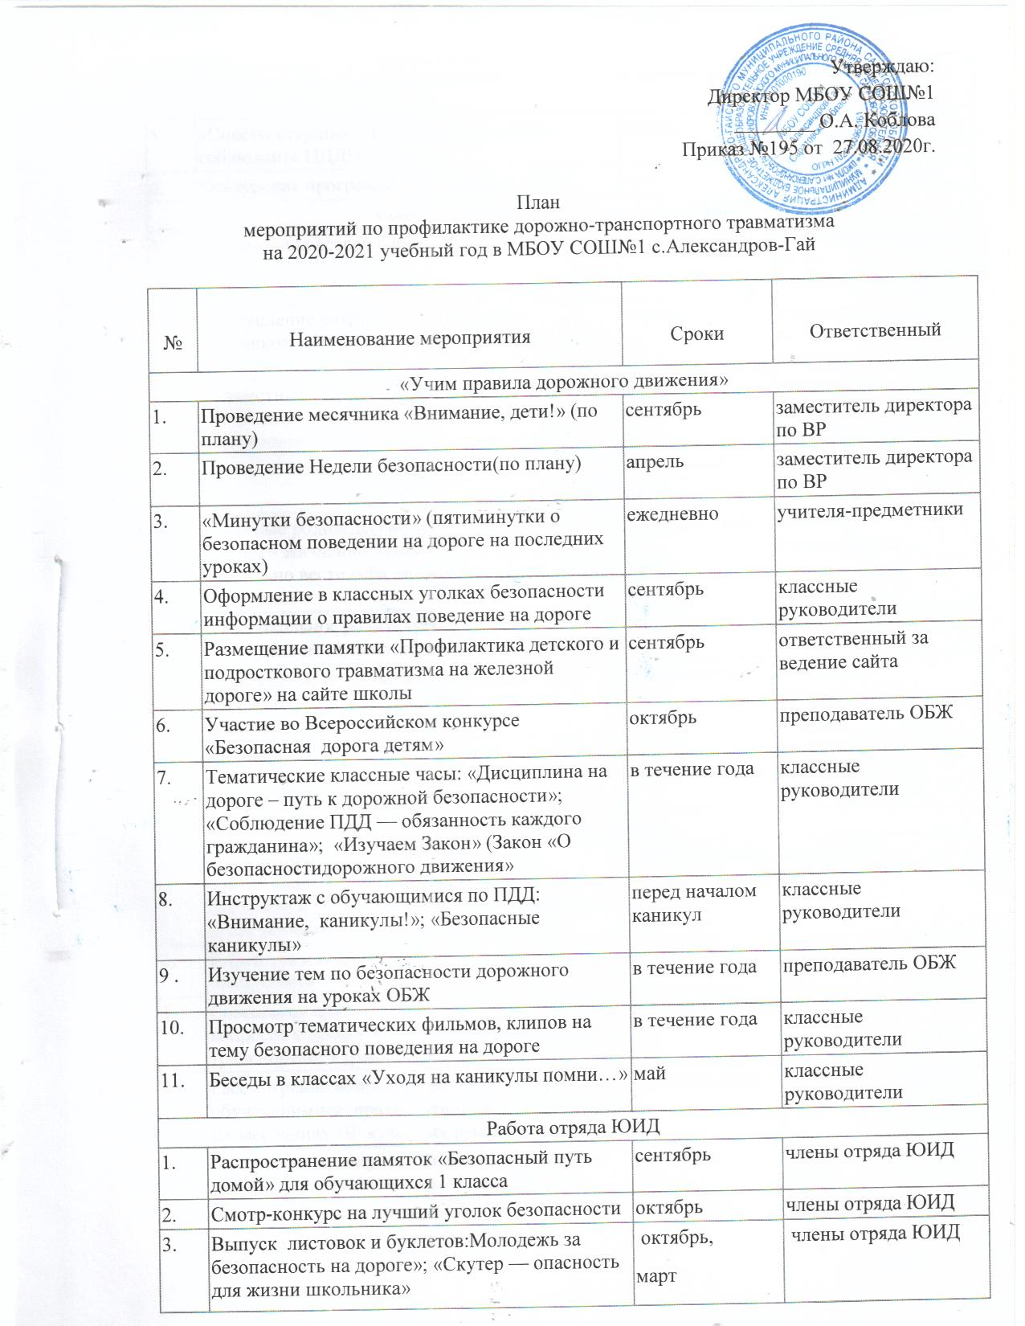

План
мероприятий по профилактике дорожно-транспортного травматизма
на 2020-2021 учебный год в МБОУ СОШ№1 с.Александров-Гай

№ | Наименование мероприятия | Сроки | Ответственный
«Учим правила дорожного движения»
1. | Проведение месячника «Внимание, дети!» (по плану) | сентябрь | заместитель директора по ВР
2. | Проведение Недели безопасности(по плану) | апрель | заместитель директора по ВР
3. | «Минутки безопасности» (пятиминутки о безопасном поведении на дороге на последних уроках) | ежедневно | учителя-предметники
4. | Оформление в классных уголках безопасности информации о правилах поведение на дороге | сентябрь | классные руководители
5. | Размещение памятки «Профилактика детского и подросткового травматизма на железной дороге» на сайте школы | сентябрь | ответственный за ведение сайта
6. | Участие во Всероссийском конкурсе «Безопасная дорога детям» | октябрь | преподаватель ОБЖ
7. | Тематические классные часы: «Дисциплина на дороге – путь к дорожной безопасности»; «Соблюдение ПДД — обязанность каждого гражданина»; «Изучаем Закон» (Закон «О безопасностидорожного движения» | в течение года | классные руководители
8. | Инструктаж с обучающимися по ПДД: «Внимание, каникулы!»; «Безопасные каникулы» | перед началом каникул | классные руководители
9 . | Изучение тем по безопасности дорожного движения на уроках ОБЖ | в течение года | преподаватель ОБЖ
10. | Просмотр тематических фильмов, клипов на тему безопасного поведения на дороге | в течение года | классные руководители
11. | Беседы в классах «Уходя на каникулы помни…» | май | классные руководители
Работа отряда ЮИД
1. | Распространение памяток «Безопасный путь домой» для обучающихся 1 класса | сентябрь | члены отряда ЮИД
2. | Смотр-конкурс на лучший уголок безопасности | октябрь | члены отряда ЮИД
3. | Выпуск листовок и буклетов:Молодежь за безопасность на дороге»; «Скутер — опасность для жизни школьника» | октябрь,  март | члены отряда ЮИД
4. | Участие в конкурсах отрядов ЮИД | в течение года | руководитель отряда ЮИД
5. | «Советы старших: не хотите быть в беде, соблюдайте ПДД!» | апрель | члены отряда ЮИД
6. | Конкурсная программа «Велоралли- 2021» | май | члены отряда ЮИД
Совместная работа с сотрудниками ГИБДД
1. | Организация встреч с инспекторами ГИБДД | в течение года | заместитель директора по ВР  инспектор ГИБДД
2. | Выступление сотрудников ГИБДД на общешкольном родительском собрании | апрель | заместитель директора по ВР  инспектор ГИБДД
3. | Совместные рейды с членами отряда ЮПП по соблюдению правил дорожного движения обучающимися школы | в течение года | руководитель отряда ЮПП  инспектор ГИБДД
4. | Акция «Письмо водителю» | Апрель-май | члены отряда ЮПП
Работа с родителями
1. | Классные родительские собрания:«Знание правил – жизненно важно»; «Научите ребенка правильно вести себя на дороге»; «Знай, помни, соблюдай» | в течение года | классные руководители
2. | Общешкольное родительское собрание с обсуждением вопроса по профилактике ДДТТ | апрель | заместитель директора по ВР
3. | Привлечение родителей к проведению мероприятий по профилактике дорожно-транспортного травматизма | в течение года | классные руководители
4. | Индивидуальные консультации | по мере необходимости | заместитель директора по ВР, классные руководители
Методическая работа
1. | Издание приказов: «О назначении лиц, ответственных за безопасность дорожного движения и сопровождения обучающихся»;«О проведении месячника «Внимание, дети!» | август, сентябрь | директор
2. | Разработка и внедрение паспорта дорожной безопасности | август | заместитель директора по ВР
3. | Совещания при директоре с рассмотрением вопросов о профилактике детского дорожно-транспортного травматизма | в течение года | директор
4. | Рассмотрение вопросов соблюдения обучающимися правил безопасности на дороге на заседаниях ПГ классных руководителей | в течение года | заместитель директора по ВР
5. | Посещение мероприятий в рамках месячника «Внимание, дети!», Неделя Безопасности | Сентябрь, апрель | заместитель директора по ВР
6. | Анализ работы по обучению и пропаганде ПДД за прошедший год | Май | Зам. директора по ВР Ответственный по ДДТТ

